

Moi, je m’appelle Romain Gasmi.
Et je viens de………………….
Je suis de la ville de ………………….
J’ai ……………. ans.
La date de mon anniversaire est le ………. février 1987.
J’habite à …………………….
J’ai un …………………... Ici on m’appelle « Gasi ».

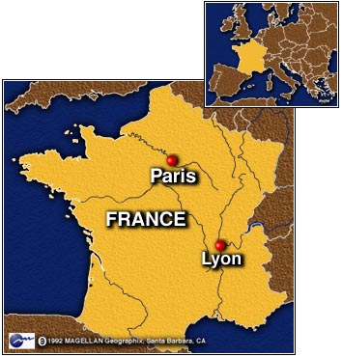

J’ai une copine. Je parle le …………………..et un petit peu l’anglais.
Je …………….. 1mètre 75 centimètres. Je ………………. 75 kilos. J’ai une ……………………mais elle ne fait pas de sport.
Mon ambition est de devenir titulaire de l’équipe de…………………..
Comme Morgan, je joue au ……………………..depuis l’âge de 5 ans .
Mes passe-temps sont jouer à la ………………… avec mes amis. Et regarder la télé.
Ma matière préférée à l’école était l’anglais.

J’aime la ……………………….. américaine, le RAP et aussi la variété française.
J’aime aussi jouer au tennis et au ……………………
La voiture de mes rêves est une …………………….
Mon meilleur …………..à Southampton est Morgan. Schneiderlin.




